1 端拾器立体仓库库位优化的背景

某汽车制造部共有9条自动化冲压线，生产各品牌汽车零件。这种冲压线由按顺序排列的几台独立的机械压力机或液压机组成，压力机之间由输送装置联结起来的。自动冲压线的工作过程从拆垛送料装置对板坯进行拆垛开始，然后是清洗、润滑并把板坯送到首台压力机里面。在进行第一步成形加工后，工件被送到后序压力机里，进行如冲裁、弯边或者整形等加工。

端拾器是自动化冲压线用来搬运零件的工具。使用时将端拾器装在压机的机械臂上，通过机械臂的往复运动和端拾器上的真空吸盘取放冲压板坯和工序件，从而实现搬运的自动化，从功能上可以分为拆垛、上料、下料、过渡及翻转五种端拾器。每套端拾器都由这五种功能不同的端拾器组成，一般情况下，自动化生产的每个冲压件均需要一套端拾器。

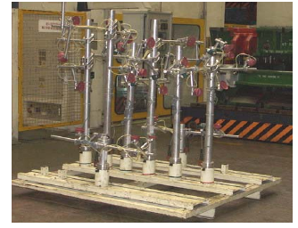

制造部270多套端拾器分别存放在8个端拾器立体仓库内（如表1所示）。根据零件的大小和形状，1套端拾器需要占用3-5个库位。冲压件生产完毕，端拾器放置在托盘内，用手推小车将装满端拾器的托盘运至入库站台，在出/入库终端进行入库设定或条形码扫描，堆垛机自动完成入库操作，将托盘送至选择的库位。

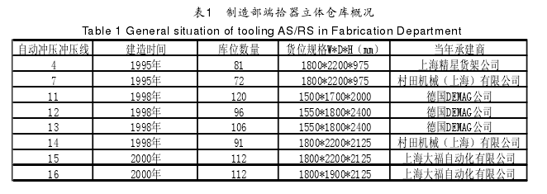

经过调研，发现端拾器立体仓库主要存在如下两个问题：

1、立体仓库运行费用高

端拾器立体仓库的运行成本有两个主要组成部分：一、运行中的能源消耗；二、设备维护保养费用。设备的维护保养费已降至最低水平，从而使能源消耗的问题突现，占了总费用的70%以上。

2、出入库节奏比较慢

端拾器立体仓库中的货物，均按库位号指定存放，往往造成生产频率高的端拾器存放在立体

仓库的里面，离出入库工作台较远，致使出入库时间延长，从而降低了出入库节奏。

同时，相同的物资存放在立体仓库中的不同库位，所消耗的能量是不同的，比如物资存放在

高库位比存放在低库位消耗的能量要多，放在离出入库工作台远的库位比离出入库工作台近的库位消耗的能量要多；所以，对端拾器立体仓库的库位进行优化，将生产常用端拾器存放在离出入库工作台较近的库区，可以节省出入库时间，同时也节约了能量消耗，降低运行成本，符合公司降本增效的要求。

2单个端拾器出入库时的能量消耗数学模型

根据调研的实际情况，发现仓库运行中的能量消耗与端拾器的存放位置、存取次数、端拾器

的质量有关，因此某端拾器的出入库总能耗可表示为：



式中：E——出入库耗能总量，单位：J

K——比例因子；

M——端拾器质量，单位：Kg

N——统计时间内端拾器的出入库次数

Lhd),( ——与仓库货位位置有关的单位质量能耗函数，单位：J/Kg

根据实际情况分析可知，端拾器存入某库位时，单位质量能耗函数表示为：



式中：g——为重力加速度，单位：m/s2

h——端拾器存到某层时上升的最低高度，与层数有关，单位：m

L——端拾器存放位置到入库台的水平距离，与列数有关，单位：m

F——堆垛机与轨道的磨擦系数

由上述(2.1)、(2.2)可以看出，某一端拾器托盘出入库的能量消耗，不仅与其质量和出入库

的频率有关，而且与其在立体仓库中的存放位置也有关。在其质量和出入库频率一定时，存放在

立体仓库中的不同位置，所要消耗的能量是不同的，这是进行立体仓库库位优化的现实基础。

3 库位优化数学模型

根据端拾器存放的最低能耗原则，同时结合上面的(2.1)、(2.2)式，可以得出立体仓库库位

优化的数学模型为：

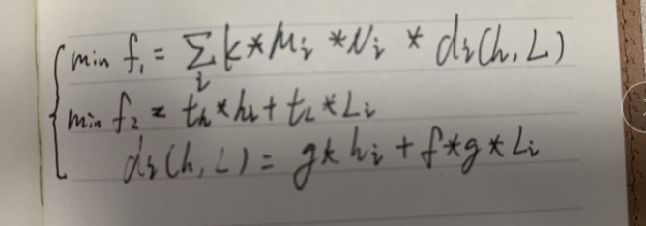

式中：f1——存取整个立体仓库端拾器的总能耗：

F2——存取端拾器所需总耗时

di(h, L)——存入某库位时，单位质量能耗函数；

K——比例因子；

Mi——某库位中端拾器质量；

Ni——统计时间内某库位端拾器的出入库次数：

G——为重力加速度，

hi——某库位到入库台的高度，与层数有关；

Li——某库位到入库台的水平距离，与列数有关：

f——堆垛机与轨道的磨擦系数；

th——高度上位移所需要的时间

tL——横向位移所需要的时间

i——库位编号，取1，2 ，3 ......

从这个库位优化的数学模型中，可以得知存取整个立体仓库中端拾器要消耗的能量，与整个

端拾器的统计质量(M\*N)和库位单位质量能耗函数di(h, L)有很大的关系。统计质量越大，出入库

消耗的能量就越多；库位单位质量能耗函数越大，出入库消耗的能量也就越多。